Requisitos Banco de Dados

**R.03 — Criação de Procedure no init**

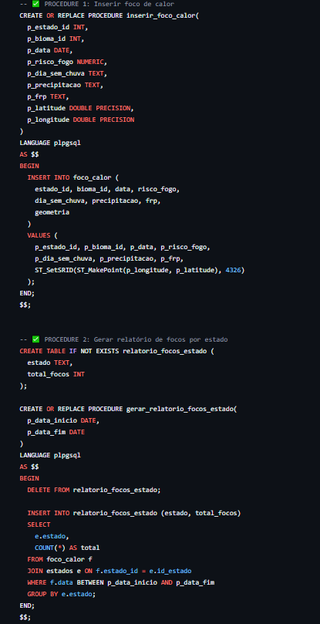

**Constrói a geometria com ST_MakePoint(longitude, latitude)**

**Insere na tabela foco_calor os dados informados**

**Evita precisar de INSERT manual toda vez**

No Controller

backend/src/controllers/OcorrenciaController.ts usamos

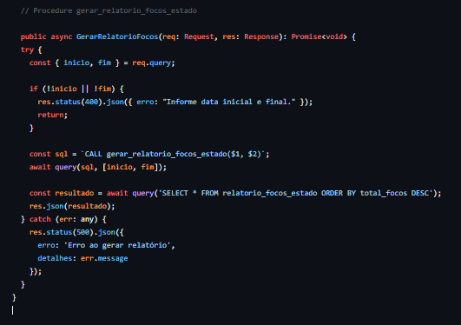

**Como funciona internamente:**

1. Limpa a tabela relatorio_focos_estado
2. Executa um JOIN entre foco_calor e estados
3. Conta a quantidade de registros por estado com COUNT(*)
4. Insere os dados agregados na tabela de relatório

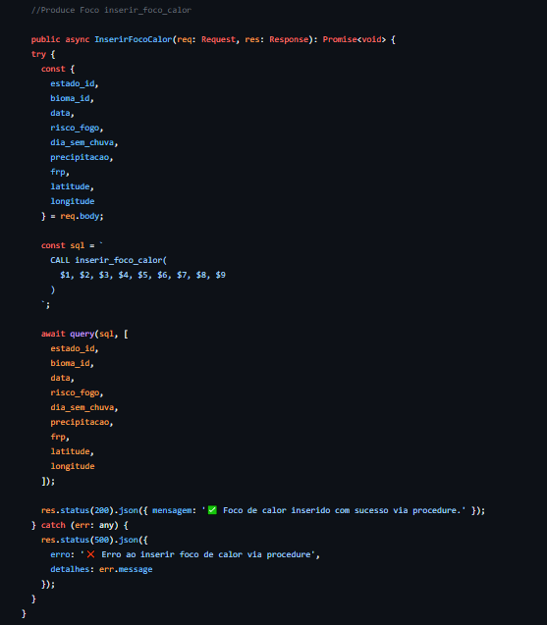

Como funciona internamente

• Automatiza a inserção de novos focos no sistema.

• Torna a lógica reutilizável e segura.

No rotas inserimos

backend/src/routes/OcorrenciaRoutes.ts

